Оценка состояния посевов озимых зерновых и озимого рапса в ОАО «Василишки» и СПК «Демброво» Щучинского района Гродненской области
13 декабря 2011 года представители ООО «Новые технологии и продукты» посетили ОАО «Василишки» и СПК «Демброво» где встретились с главными агрономами данных хозяйств Арабчиком Андреем Евгеньевиче и Сакута Юрием Алексеевичем. Целью визита была совместная оценка состояния посевов озимых зерновых и озимого рапса пред уходом в перезимовку.
Хозяйственную деятельность ОАО «Василишки» ведет на 20 870 га. Площадь сельхозугодий 18 412 га, пашня 14 733 га, орошаемых земель 644 га. Ежегодно валовой сбор зерна составляет 30-35 тысяч тонн, при урожайности 55-57 центнеров с гектара, 800 га занято под рапс, а на площади 750 га выращивается сахарная свекла.
Как отметил главный агроном хозяйства Андрей Евгеньевич: «Посев озимых зерновых культур в ОАО «Василишки» проводился в период с третьей декады августа до третьей декады сентября, поэтому озимые зерновые уходят в перезимовку в различном состоянии, однако в целом все посевы сформировали достаточную вегетативную массу для хорошей перезимовки. Кроме того в хозяйстве остались излишки микроудобрений «КомплеМет – Зерно», поэтому агрономической службой хозяйства было принято решение применить данные удобрения для некорневой подкорки посевов озимых зерновых культур в стадию кущения, что поспособствует лучшей их перезимовке. Так же мы в качестве эксперимента на одном поле озимого рапса, сорта «Прогресс», применили микроудобрения «Комплемет – Рапс» (1 л/га) и «КомплеМет – Бор» (1,5л/га) в некорневую подкормку. Как видно на данном поле, посевы рапса находятся в не очень хорошем состоянии, что я связываю с низким балом пашни. Однако даже в таких условиях визуально видна разница на участке с применением удобрений «КомплеМет», растения рапса сформировали хорошую вегетативную массу и корневую шейку оптимального диаметра для безболезненной перезимовки. В целом, я положительно оцениваю состояние посевов озимых зерновых и озимого рапса перед уходом в зиму (см. фото 2)».
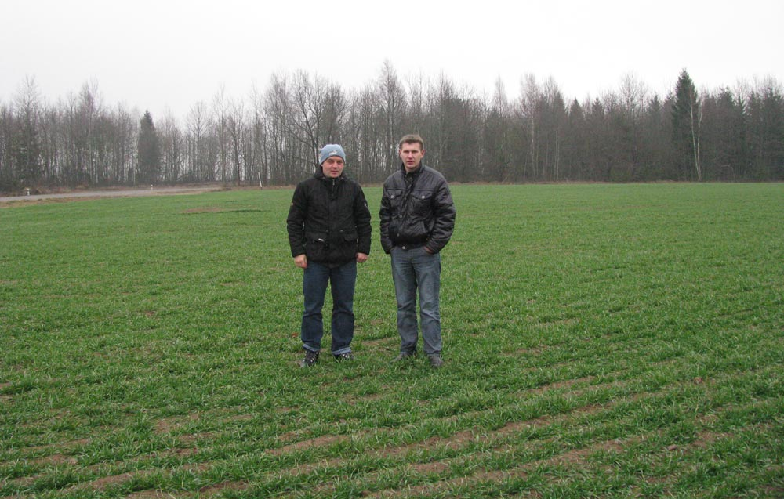

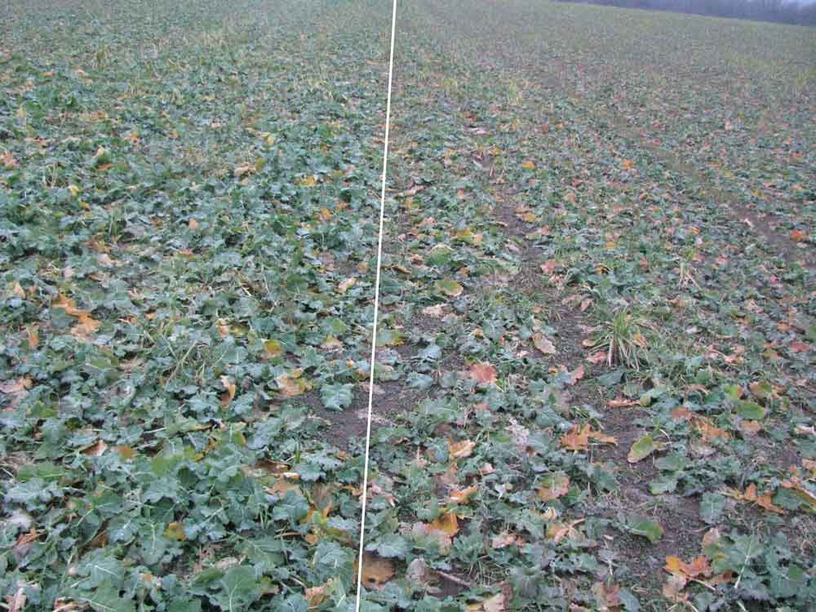
Главный агроном СПК «Демброво» Юрий Алексеевич так же отмечает хорошее состояние посевов озимых зерновых и озимого рапса перед уходом в зиму: «В нашем хозяйстве мы уже довольно продолжительное время работаем с микроудобрениями «КомплеМет», которые зарекомендовали себя с положительной стороны. Поэтому на озимых зерновых и озимом рапсе мы закладываем базу нового урожая уже с осени. Так на озимых зерновых мы применяем микроудобрение «КомплеМет – Зерно» (3 л/т) и «КомплеМет – Железо» (1 л/т) для предпосевной обработки семян. Следует отметить, что «КомплеМет – Железо» хорошо снимает хлороз листьев, как следствие, посевы имеют насыщенную темно-зеленую окраску. На озимом рапсе мы применили «КомплеМет – Рапс» (1л/га) и «КомплеМет – Бор» (1,5 л/га) в некорневую подкормку, что положительно повлияло на состояние посевов. Хотел бы отметить, что на состояние посевов озимого рапса так же оказывает влияние и выбор предшественника, так в частности после многолетних злаковых трав посевы рапса значительно лучше, чем после ячменя».
